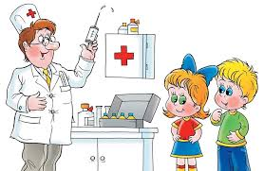
Иммунизация населения по-прежнему является самым надежным, безопасным и эффективным способом профилактики инфекционных заболеваний. Применение вакцин позволило снизить распространение, а в некоторых случаях – полностью ликвидировать ряд болезней, от которых ранее страдали и умирали тысячи детей и взрослых.
Успех массовой иммунопрофилактики во многом связан с чётким определением возраста, в котором проводится вакцинация и ревакцинация, а также регламентация противопоказаний. В нашей стране государством гарантированы бесплатные прививки против инфекционных заболеваний: дифтерии, столбняка, кори, коклюша, эпидемического паротита, краснухи, вирусного гепатита В, полиомиелита, туберкулёза.
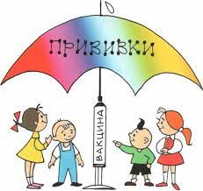
По эпидемическим показаниям и отдельным группам населения проводится вакцинация против других инфекционных заболеваний (гриппа, пневмо- и менингококковой инфекций, клещевого энцефалита, бешенства, и другие, а также против новой коронавирусной инфекции COVID-19).
Современные вакцины эффективны и безопасны для использования. Перечень противопоказаний минимален. Никто не может предугадать, что может ожидать непривитого ребенка или взрослого в случае заболевания. Своевременная и планомерная вакцинопрофилактика – признак долгой и здоровой жизни для каждого человека!

Вакцинация – лучшая защита от инфекций!

Национальный календарь профилактических прививок
Республики Беларусь
Сроки проведения прививок | Перечень инфекций
Новорожденные в первые 12 часов жизни | Вирусный гепатит В
Новорожденные на 3-5 день | Туберкулез
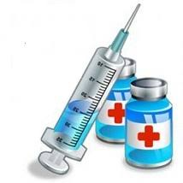  2 месяца | Коклюш, дифтерия, столбняк, полиомиелит, гемофильная инфекция, вирусный гепатит В, пневмококковая инфекция*
3 месяца | Коклюш, дифтерия, столбняк, полиомиелит, гемофильная инфекция, вирусный гепатит В
4 месяца | Коклюш, дифтерия, столбняк, полиомиелит, гемофильная инфекция, вирусный гепатит В, пневмококковая инфекция*
12 месяцев | Корь. Эпидемический паротит, краснуха, пневмококковая инфекция*
18 месяцев | Коклюш, дифтерия, столбняк
6 лет | Дифтерия, столбняк, корь, эпидемический паротит, краснуха
7 лет | Полиомиелит
11 лет | Дифтерия
16 лет, взрослые в возрасте 26 лет и последующие каждые 10 лет до достижения возраста 66 лет | Дифтерия, столбняк
Дети в возрасте с 6 месяцев и взрослые (в том числе беременные женщины) ежегодно | Грипп
1-5 лет | Гемофильная инфекция-, пневмококковая инфекция*
*- проводится детям, имеющим заболевания, определенные перечнем МЗРБ
ГУ «Несвижский районный центр гигиены и эпидемиологии»
2022 год

